SPØRGESKEMA
TIL BØRN OG UNGE PÅ
DØGNINSTITUTIONER
OG OPHOLDSSTEDER
44 SPØRGSMÅL

Materialet er udarbejdet af:
Carsten Kirk Alstrup & Mette Larsen
Center for Familiepleje
Videnscenter for Anbragte Børn og Unge

Fotos: Colourbox

Socialstyrelsen, 2018
Til dig, der bor på en døgninstitution eller et opholdssted
Som du måske allerede ved, kommer socialtilsynet på besøg en eller flere gange om året.
De kommer for at finde ud af, hvordan du og andre børn har det her på stedet, hvor du bor.
I dette spørgeskema er der forskellige spørgsmål, som handler om, hvordan det er at bo her.
Der findes ingen rigtige eller forkerte svar på spørgsmålene.
Hvis du har lyst, kan du også skrive en kommentar til spørgsmålene.
Ved at udfylde spørgeskemaet giver du socialtilsynet vigtig viden om, hvad der skal til, for at du og andre børn har det godt her på stedet, hvor du bor.
Tak fordi du tager dig tid til at udfylde spørgeskemaet!

Tema: Uddannelse og beskæftigelse
Spørgsmål til børn og unge på døgninstitutioner og opholdssteder

- Kan du lide at gå i skole?
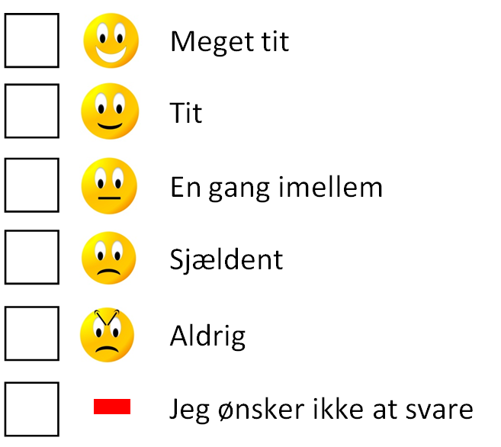
Skriv eventuelt en kommentar til spørgsmålet:

- Når du laver lektier og har brug for hjælp, hjælper de voksne her på stedet dig så med dem?
Skriv eventuelt en kommentar til spørgsmålet:

Tema: Uddannelse og beskæftigelse
Spørgsmål til børn og unge på døgninstitutioner og opholdssteder

- Når du har lektier, er det så muligt for dig at lave lektier uden at blive forstyrret?
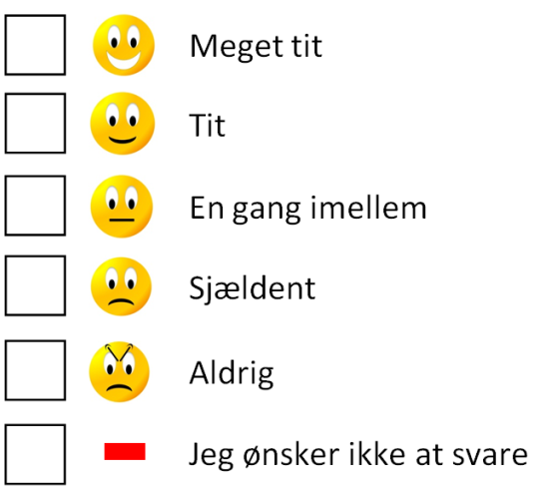

Skriv eventuelt en kommentar til spørgsmålet:

- Er der skoledage, hvor du ikke møder op, selv om du ikke er syg eller har andre grunde, for eksempel møde med din sagsbehandler?
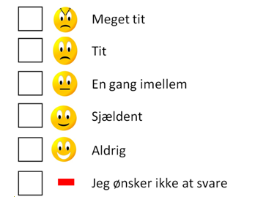

Skriv eventuelt en kommentar til spørgsmålet:

Tema: Uddannelse og beskæftigelse
Spørgsmål til børn og unge på døgninstitutioner og opholdssteder

- Taler de voksne her på stedet med dig om dine drømme for fremtiden?
Skriv eventuelt en kommentar til spørgsmålet:

Tema: Selvstændighed og relationer
Spørgsmål til børn og unge på døgninstitutioner og opholdssteder

- Går du til en fritidsaktivitet?
Skriv eventuelt en kommentar til spørgsmålet:

- Har du venner med på besøg her på stedet?
Skriv eventuelt en kommentar til spørgsmålet:

Tema: Selvstændighed og relationer
Spørgsmål til børn og unge på døgninstitutioner og opholdssteder

- Hjælper de voksne her på stedet dig med at være sammen med andre børn og unge?
Skriv eventuelt en kommentar til spørgsmålet:

- Taler du med de voksne her på stedet om dine venner?
Skriv eventuelt en kommentar til spørgsmålet:

Tema: Selvstændighed og relationer
Spørgsmål til børn og unge på døgninstitutioner og opholdssteder

- Er du glad, når du har været i kontakt med din familie eller andre, du kender?
Skriv eventuelt en kommentar til spørgsmålet:

- Hjælper de voksne her på stedet dig med at holde kontakten til din familie eller andre, du kender?
Skriv eventuelt en kommentar til spørgsmålet:

Tema: Målgruppe, metoder og resultater
Spørgsmål til børn og unge på døgninstitutioner og opholdssteder

- Taler de voksne her på stedet med dig om, hvad du er særlig god til?
Skriv eventuelt en kommentar til spørgsmålet:

- Taler de voksne her på stedet med dig om, hvad du er blevet bedre til at klare selv?
Skriv eventuelt en kommentar til spørgsmålet:

Tema: Målgruppe, metoder og resultater
Spørgsmål til børn og unge på døgninstitutioner og opholdssteder

- Taler de voksne her på stedet med dig om de ting, som sagsbehandleren fra kommunen har besluttet?
Skriv eventuelt en kommentar til spørgsmålet:

- Taler de voksne her på stedet med dig om, hvorfor du ikke kan bo hos dine forældre?
Skriv eventuelt en kommentar til spørgsmålet:

Tema: Sundhed og trivsel
Til børn og unge
på døgninstitutioner og opholdssteder

Tema: Sundhed og trivsel
Til børn og unge på døgninstitutioner og opholdssteder

- Føler du dig sund og rask?
Skriv eventuelt en kommentar til spørgsmålet:

- Føler du dig frisk og udhvilet?
Skriv eventuelt en kommentar til spørgsmålet:

Tema: Sundhed og trivsel
Spørgsmål til børn og unge på døgninstitutioner og opholdssteder

- Spiser I sund mad her på stedet?
Skriv eventuelt en kommentar til spørgsmålet:

- Taler de voksne her på stedet med dig om alkohol, rygning og rusmidler?
Skriv eventuelt en kommentar til spørgsmålet:

Tema: Sundhed og trivsel
Spørgsmål til børn og unge på døgninstitutioner og opholdssteder

- Taler de voksne her på stedet med dig om seksualitet og prævention?
Skriv eventuelt en kommentar til spørgsmålet:

- Er du med til at bestemme, hvad I skal lave sammen her på stedet?
Skriv eventuelt en kommentar til spørgsmålet:

Tema: Sundhed og trivsel
Spørgsmål til børn og unge på døgninstitutioner og opholdssteder

- Siger du det til nogen, hvis der sker noget her på stedet, som du ikke kan lide?
Skriv eventuelt en kommentar til spørgsmålet:

- Har du oplevet, at de voksne her på stedet taler til eller om dig på en grim måde?
Skriv eventuelt en kommentar til spørgsmålet:

Tema: Sundhed og trivsel
Spørgsmål til børn og unge på døgninstitutioner og opholdssteder

- Sker det, at de andre børn eller unge her på stedet gør noget mod dig, som er ubehageligt?
Skriv eventuelt en kommentar til spørgsmålet:

- Sker det, at de voksne her på stedet gør noget mod dig, som er ubehageligt?
Skriv eventuelt en kommentar til spørgsmålet:

Tema: Sundhed og trivsel
Spørgsmål til børn og unge på døgninstitutioner og opholdssteder

- Sker det, at andre børn eller unge her på stedet holder dig fast eller låser dig inde?
Skriv eventuelt en kommentar til spørgsmålet:

- Sker det, at de voksne her på stedet holder dig eller de andre børn eller unge fast eller låser jer inde?
Skriv eventuelt en kommentar til spørgsmålet:

Tema: Organisation og ledelse
Spørgsmål til børn og unge på døgninstitutioner og opholdssteder

- Laver I noget sammen her på stedet?
Skriv eventuelt en kommentar til spørgsmålet:

- Er du glad for de voksne her på stedet?
Skriv eventuelt en kommentar til spørgsmålet:

Tema: Organisation og ledelse
Spørgsmål til børn og unge på døgninstitutioner og opholdssteder

- Synes du, at de voksne her på stedet er glade for dig?
Skriv eventuelt en kommentar til spørgsmålet:

- Sker det, at der ikke er nogen voksne her på stedet, der har tid til dig, når du har brug for dem?
Skriv eventuelt en kommentar til spørgsmålet:

Tema: Organisation og ledelse
Spørgsmål til børn og unge på døgninstitutioner og opholdssteder

- Synes du, at der er nogen voksne her på stedet, der kender dig rigtig godt?
Skriv eventuelt en kommentar til spørgsmålet:

- Sker det, at de voksne stopper med at arbejde her på stedet?
Skriv eventuelt en kommentar til spørgsmålet:

Tema: Organisation og ledelse
Spørgsmål til børn og unge på døgninstitutioner og opholdssteder

- Er du glad for de andre børn og/eller unge her på stedet?
Skriv eventuelt en kommentar til spørgsmålet:

- Hjælper de voksne her på stedet, hvis der opstår konflikter mellem dig og de andre børn eller unge?
Skriv eventuelt en kommentar til spørgsmålet:

Tema: Kompetencer
Spørgsmål til børn og unge på døgninstitutioner og opholdssteder

- Hjælper de voksne her på stedet dig, hvis du gerne vil tale med din sagsbehandler?
Skriv eventuelt en kommentar til spørgsmålet:

- Forbereder de voksne her på stedet dig, når din sagsbehandler fra kommunen kommer på besøg?
Skriv eventuelt en kommentar til spørgsmålet:

Tema: Kompetencer
Spørgsmål til børn og unge på døgninstitutioner og opholdssteder

- Føler du dig tryg her på stedet?
Skriv eventuelt en kommentar til spørgsmålet:

- Taler du med en af de voksne her på stedet, hvis du bliver ked af det?
Skriv eventuelt en kommentar til spørgsmålet:

Tema: Kompetencer
Spørgsmål til børn og unge på døgninstitutioner og opholdssteder

- Taler de voksne her på stedet pænt til og om dig?
Skriv eventuelt en kommentar til spørgsmålet:

- Taler de voksne her på stedet pænt om dine forældre?
Skriv eventuelt en kommentar til spørgsmålet:

Tema: Fysiske rammer
Spørgsmål til børn og unge på døgninstitutioner og opholdssteder

- Er du glad for stedet her, hvor du bor?
Skriv eventuelt en kommentar til spørgsmålet:

- Er du glad for dit værelse her på stedet?
Skriv eventuelt en kommentar til spørgsmålet:

Tema: Fysiske rammer
Spørgsmål til børn og unge på døgninstitutioner og opholdssteder

- Føles stedet her som dit hjem?
Skriv eventuelt en kommentar til spørgsmålet:

